مستوى: السنة الأولى متوسط

المادة: علوم الطبيعة و الحياة المستوى أولى متوسط
الأستاذة : خنفر نــــــوال

الكفاءة الختامية: يتصرف بوعي للحفاظ على المحيط بتجنيد موارده حول الوضائف الأساسية عند النبات الأخضر

الميدان :الانسان و المحيط

المقطع التعلمي :1- الانسان و المحيط

الوضعية التعلمية: أغذية النبات الأخضر

الوضعية التعلمية الجزئية:1-1 التغذية المعدنية عند النبات الأخضر (الحاجيات الغذائية للببات الأخضر)
مركبات الكفاءة:تعريف النبات الأخضر كمنتج أولي للمادة العضوية
الزمن |  | سير التعلمات | مراحل
 | كل كائن حي يحتاج إلى العناصر الغذائية ليعيش، فالإنسان يتناول الأغذية ويتحصل عليها من وسط معيشته والنبات الأخضر كائن حي كباقي الكائنات الحية الأخرى، لهذا فهو بحاجة إلى الغذاء اللازم لنموه وتطوره. |  | وضعية الانطلاق
 | ما هي الأغذية التي يحتاجها النبات الأخضر؟ |  | المشكلة
 |  |  | الفرضيات
 | نشاط 01: شروط نمو النبات الأخضر.  اليك الوثيقة المرفقة التي تمثل مجموعة من التجارب التي تمثل شروط نمو النبات الأخضر. |  | مرحلة البحث والتقصي
معايير ومؤشرات التقويم:
مع1:يتعرف على خصائص التغذية عند النبات الأخضر
- يذكر الحاجات الغذائية للنبات الأخضر
- يشخص نقص أو غياب عناصر معدنية
- يشخص عواقب لافراط في عناصر معدنية
- ينمذج مسار النسغ في النبات الأخضر
- يصف دور النتح في مسار النسغ

الأهداف التعلمية:
معرفية: منهجية:
-الحاجات الغذائيةللنبات الأخضر تطبيق المسعى التجريبي:
تأثير تركيز المحلول المعدني على النبات يستنتج شروط نمو النبات ألأخضر من خلال تحليل تجارب-
-مقر امتصاص المحلول المعدني يستخرج العناصر الأساسية في محلول كنوب ويححلل تجربةيحدد من خلالها ظاهرة الامتصاص
-المبادلات الغازية اليخضورية ومقرها الجذري ا - يستنتج وظيفة المبادلات الغازية اليخضورية

الوسائل: مطبوعات العمل الفوجي نباتات خضراء عينات لجذور جهاز عرض
: 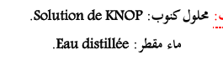

 |  |  |  | - ماذا تلاحظ في كل تجربة؟  - فسر هذه الملاحظات.  - استنتج الحاجيات الغذائية للنبات الأخضر. |  |  |  | مرحلة البحث والتقصي
 | الاستنتاج |  |  |  | التفسير | الملاحظة | التجربة | مرحلة البحث والتقصي
 | الماء ضروري لنمو النبات الأخضر |  |  |  | عدم توفر الماء | ذبول وموت النبات الأخضر | 1 | مرحلة البحث والتقصي
 | الأملاح المعدنية ضرورية لنمو النبات الأخضر |  |  |  | عدم توفر الأملاح المعدنية | ذبول وموت النبات الأخضر | 2 | مرحلة البحث والتقصي
 | غاز ثاني أكسيد الكربون Co2 ضروري لنمو النبات الأخضر |  |  |  | عدم توفر غاز ثاني أكسيد الكربون Co2 لأن رائق الكاس ثبته. | ذبول وموت النبات الأخضر مع تعكر رائق الكلس | 3 | مرحلة البحث والتقصي
 | الضوء ضروري لنمو النبات الأخضر |  |  |  | عدم توفر الضوء | ذبول وموت النبات الأخضر | 4 | مرحلة البحث والتقصي
 | يحتاج النبات الأخضر لنموه إلى الماء، الأملاح المعدنية، غاز Co₂ والضوء |  |  |  | لتوفر كل العناصر الضرورية | نمو جيد للنبات الأخضر | 5 | مرحلة البحث والتقصي
 | يمو النبات الأخضر نموا جيدا في وجود: الماء، الأملاح المعدنية، محلول معدني غاز ثاني أكسيد الكربون Co₂ والضوء.  أكمل مايلي :النبات الاخضر كائن حي يحتاج في تغذيته............................................ |  |  |  |  |  |  | نتيجة1  تقويم
الوضعية التعلمية الجزئية:1-2 أهمية العناصر المعدنية لنمو النبات الأخضر(تأثير تركيز المحلول المعدني)

اذكر شروط نمو النبات الأخضر | تقويم تشخيصي
تحتوي التربة على العديد من الاملاح المعدنية يمتص النبات الأخضر منها الماء و الاملاح الضرورية فقط لنموه | وضعية الانطلاق
فما هي الاملاح المعدنيةالضرورية لنمو النبات و ماهو تأثير نقص أو الافراط في الاملاح المعدنية | المشكل
 | الفرضيات

نشاط 02: إظهار أهمية العناصر المعدنية لنمو النبات الأخضر.
- تركيب محلول كنوب.
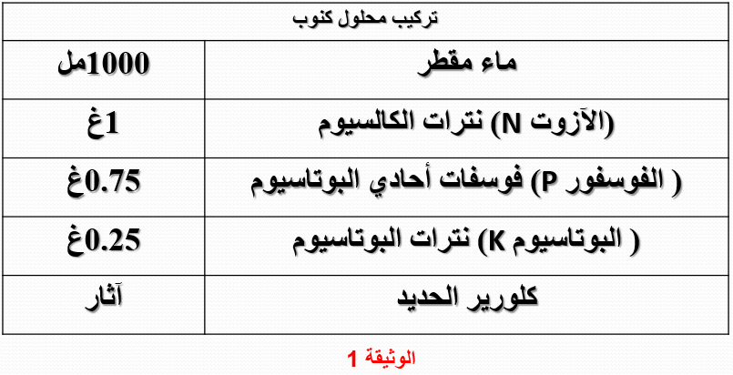
محلول كنوب لمحلول معدني يوفر العناصر الأساسية لنمو النبات الأخضر بتراكيز مناسبة.

 |  | باستغلال الوثيقة 01:  - استخرج العناصر الأساسية في محلول كنوب.  العناصر الاساسية هي:الأزوت الفوسفور البوتاسيم  - عواقب نقص او الافراط في العناصر المعدنيةللنبات الاخضر  لتحديد احتياجات النبات الأخضر من حيث الأملاح المعدنية، قمنا بسقي نباتات القمح الفتية بمحاليل معدنية مختلفة التركيب، فتحصلنا على النتائج الموضحة في الوثيقة 2  - أكمل الجدول.  - ماذا تستنتج |  |  |  |  |  | البحت و التقصي
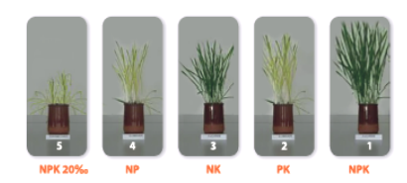

وثيقة 2

المناقشة:

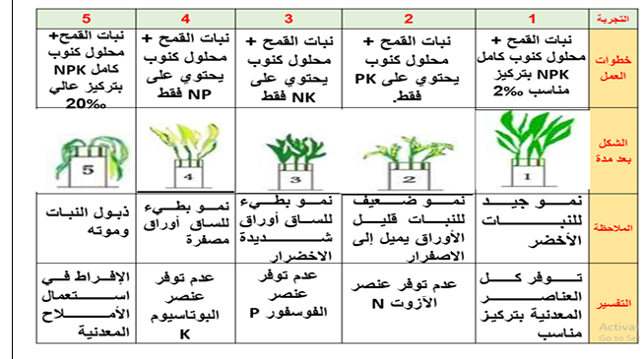
- نستنتج أن النبات ينمو نمو جيد عند توفر العناصر الأساسية في محلول كنوب و بتركيز مناسب 2

 | - لكي ينمو النبات الأخضر المعرض للضوء نموا جيدا يجب توفر كل العناصر الأساسية و هي: الماء، الآزوت N، الفوسفور P، البوتاسيوم K.  - أي نقص أو إفراط في الأملاح المعدنية يؤثر سلبا على حياة النبات الأخضر. |  |  |  |  |  |  | إرساء المورد
 | في أي وسط ينمو النبات الأخضر نموا جيدا  - ماء مقطر  - وسط معدني NPK تركيزه 2  - وسط معدني NPK تركيزه 20 |  |  |  |  |  |  | تقويم المورد

الوضعية التعلمية الجزئية:1-3 مقر امتصاص المحلول المعدني

تقويم تشخيصي: اذكر شروط نمو النبات - ماهي الأملاح المعدنية الأساسيه لنمو النبات - ماهو تركيز الاملاح المناسب -كيف تؤثر ا الافراط و التفريط في تركيز الأملاح(تذكير بمحلول كنوب )
وضعية عرض تجربة بسيطة لنبات و التساؤل عن مكونات النبات (مجموع خضري و مجموع جذري ) والتساؤل عن الملاحظ ا الاستنتاج (يمتص النبات الأخضر المحلول المعدني بواسطة الجذور )
الانطلاق
المشكل ماهوالجزء المسؤول بالضبط عن امتصاص المحلول المعدني
الفرضيات:

النشاط3: تحديد مقر امتصاص المحلول المعدني

ا مكونات الجذر:
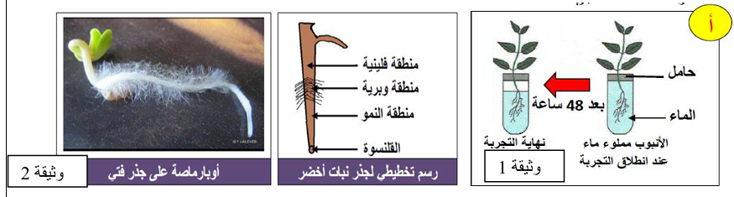
التعليمات:
1_ حدد المناطق المختلفة للجذر المناطق المختلفة الجذر هي: المنطقة الوبرية – المنطقة الفلينية – منطقة النمو - القلنسوة

2_ اقترح فرضية حول المنطقة المسؤولة عن الامتصاص في الجذر
(ربما المنطقة الوبرية لوجوذ شعيرات بها )

ب_ مقر الامتصاص الجذري:

من أجل تحديد مقر امتصاص المحلول المعدني نقوم بتحليل التجارب التالية (تجربة روزين(

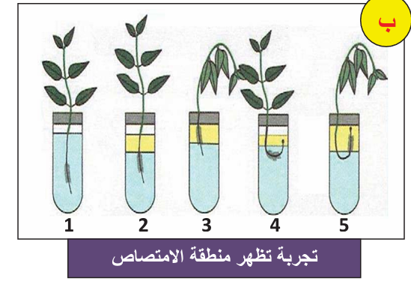

التعليمات:
1_ صف النتائج المتحصل عليها وماذا تستنتج(أكمل الجدول)
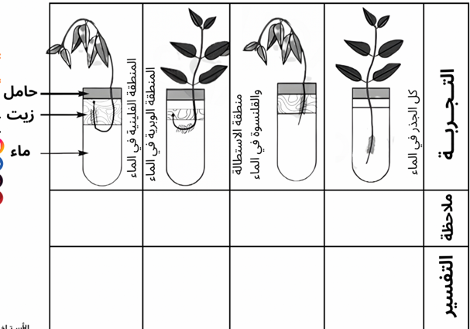

بحث وتقصي

إرساء

تقويم
المناقشة:

ذبول وموت النبات | نمو جيد للنبات | ذبول وموت النبات | نمو جيد للنبات
المنطقة الفلينية في الماء فهي غير مسؤولة عن الامتصاص | لأن المنطقة الوبرية داخل الماء | لأن منطقة النمو و القلنسوة غير مسؤولة عن الامتصاص | كل أجزاء الجذر في النبات

نستنتج أن الأوبار الماصة الموجودة على المنطقة الوبرية هي المسؤولة عن الامتصاص الجذري اذن الفرضية صحيحة

أكمل الرسم التخطيطي بوضع البيانات المناسبة
استراتيجية من أكون:
نحن الاملاح المعدنية م الماء م الضوء و غاز فمن نكون
نحن الازوت و الفوسفور و البوتاسيوم فمن نكون
أتواجد بالقسم الترابي للنبات ...................
تحماني الجذور و أنا المسؤول عن امتصاص المحلول المعدني .....................

نتيجة1:
يمتص النبات الأخضر المحلول المعدني من الجذور
يتكون الجذر من أربع مناطق هي:المنطقة الفلينية الوبرية ،المنطقة الوبرية ،منطقة النمو و القلنسوة

نتيجة2:
يمتص النبات الأخضر المحلول المعدني بواسطة الأوبار الماصة الموجودة في المنطقة الوبرية

الوضعية التعلمية الجزئية:1-4 المبادلات الغازية اليخضورية ومقرها

أذكر المناطق المكونة للجذر _ماهو مقر الامتصاص الجذري | ت.تشخيصي
النشاط4:الاظهار المبادلات الغازية اليخضورية و مقرها

االتعليمات:ا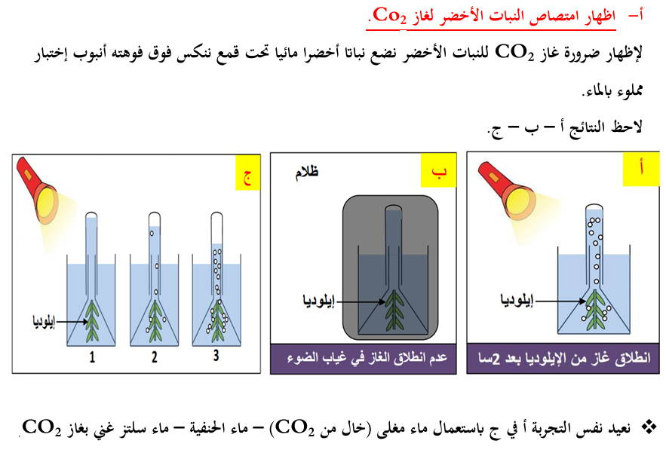
من التجارب:أ-ب -ج استخرج شروط انطلاق الغاز في كل حالة

- شروط انطلاق الغاز هي:غاز ثاني أكسيد الكربون و الضوء

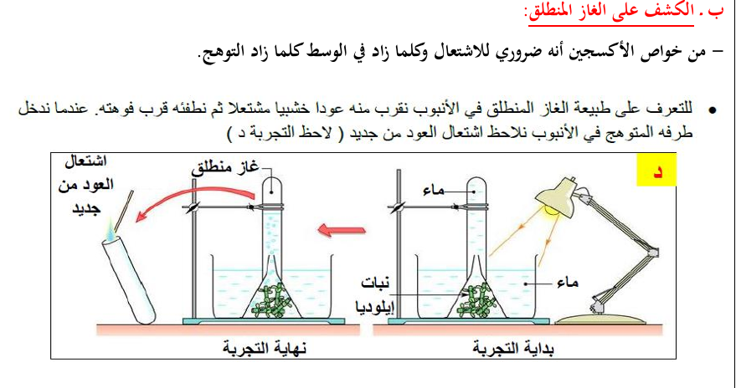من خلال التجربة د ما طبيعة الغاز المنطلق في الأنبوب اشتعال العود من جديد يدل على أن الغاز هو الأكسجين

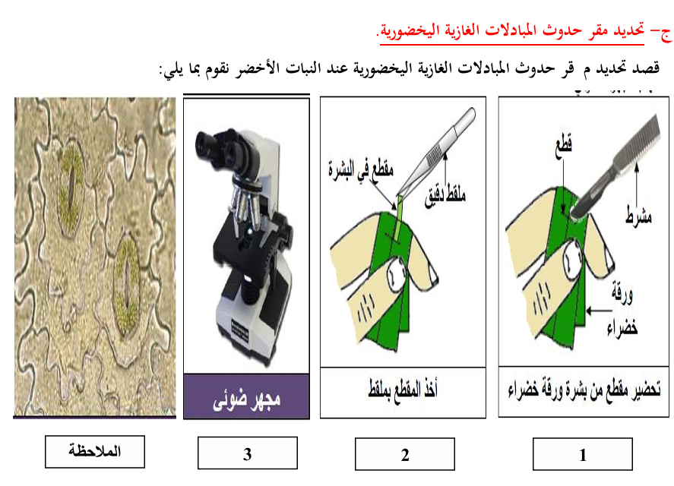

التعليمات :
1-انجز التجربة الموضحه ولاحظ العينة بالمجهر الضوئي
2-حدد البنيات الورقية المسؤواة عن امتصاص غاز ثاني أكسيد الكربون
المناقشة:
بعد الفحص نلاحظ وجود مسامات أو ثغور
2- الثغور هي مقر امتصاص غاز ثاني أكسيد الكربون فهي مقر المبادلات الغازية التنفسية

تقويم الموارد: تمرين 1ص 51

نتيجة: يمتص النبات الأخضر المعرض للضوء غاز ثاني أكسيد الكربون في الوسط الذي يعيش فيه و يصاحب ذلك بطرح غاز الأكسجين و تسمى هذه الظاهرة بالمبادلات الغازية اليخضوريه

نتيجة2
. يتم امتصاص غاز ثاني أكسيد الكربون على مستوى الأوراق الخضراء خاصة الثغور

